Безопасный труд – право каждого человека!
«Стресс на рабочем месте: коллективный вызов» - тема Всемирного дня охраны труда  28 апреля 2016 года | 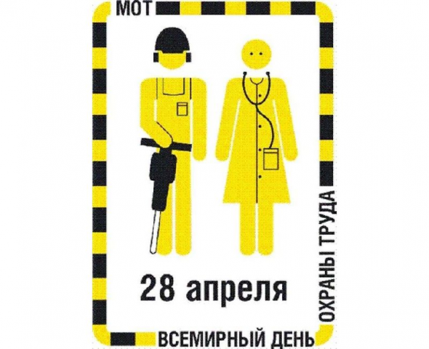
ОБРАЩЕНИЕ

Организационного комитета по подготовке и проведению

в Донецкой Народной Республике мероприятий,

посвященных Дню охраны труда

к органам государственной власти всех уровней, объединениям работодателей, профсоюзам, средствам массовой информации, руководителям предприятий, учреждений и организаций Республики

Уважаемые коллеги!
Ежегодно, 28 апреля, в целях предотвращения несчастных случаев и заболеваний на рабочих местах, Международная организация труда отмечает Всемирный день охраны труда. В этот день более чем в ста странах мира проводятся мероприятия, направленные на привлечение внимания общественности к нерешенным проблемам охраны труда, росту числа травм, заболеваний и смертельных случаев, связанных с трудовой деятельностью.
Кроме того, это день памяти и скорби по погибшим на производстве. Одновременно это и день оценки готовности сделать все для предотвращения чрезвычайных ситуаций на рабочих местах, обратить более пристальное внимание всех должностных лиц и работающих, всех сторон социального партнерства на положение дел и существующие проблемы в трудоохранной сфере. Это дополнительный импульс к более взвешенному и серьезному отношению к вопросам охраны труда.
Международная организация труда из года в год поднимает важные вопросы, касающиеся не только охраны труда, но и защиты прав работников, решает масштабные вопросы мировой значимости, которые ежегодно становятся специальным девизом. Так, девиз Всемирного дня охраны труда в 2016 году - «Стресс на рабочем месте: коллективный вызов».
Рост интереса к профессиональному стрессу в последнее время не случаен, так как его негативные последствия неизбежно отражаются на всей жизни человека, приводя к утрате здоровья, психологическим проблемам и личностным изменениям. Кроме того, они влияют не только на психическое и физическое здоровье отдельного работника, но и на организационную среду и эффективность организации в целом. По праву, Международная организация здоровья причисляет стресс к главным заболеваниям, угрожающим здоровью человека в XXI веке.
Трудящиеся Донецкой Народной Республики работают в тяжелых и опасных условиях труда, требующих максимальной точности, концентрации внимания и осознания высокой степени персональной ответственности. Характерное для такого производственного процесса напряжение приводит к формированию хронического стресса, эмоциональному выгоранию и, как следствие, ухудшению состояния физического и психического здоровья. В современных условиях состояние напряжения психических, физических и эмоциональных резервов усугубляется ощущением социальной и политической нестабильности, чувством тревоги, опасением за жизнь и здоровье своих близких. Более 80 % случаев производственного травматизма и аварий на производстве обусловлены так называемым «человеческим фактором». Поэтому в центре внимания работодателей, специалистов в области охраны труда, профсоюзных организаций должен быть человек, как участник производственного процесса, его здоровье и безопасность.
Выражаем уверенность, что мероприятия, посвященные Всемирному дню охраны труда будут служить руководством к действию для улучшения условий труда, предотвращению производственных травм и профессиональной заболеваемости в течение всего года. Это должно стать системной, планомерной работой.
Организация и проведение Всемирного дня охраны труда – это дополнительная возможность подчеркнуть важность и актуальность вопросов охраны труда и необходимость решения проблем, имеющихся в этой сфере. Именно поэтому Организационный комитет обращается ко всем работникам, работодателям, нынешним и будущим, общественности с предложением активно присоединится к этой работе и достойно провести День охраны труда на каждом предприятии, в учреждении и организации. Любой инициативный шаг, предпринятый в данном направлении, будет способствовать сохранению жизни и здоровья работников.

Организационный комитет

